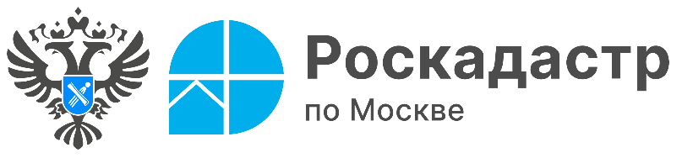

Более 10 тысяч реестровых ошибок исправлено в Москве за 2024 год
В 2024 году в Едином государственном реестре недвижимости (ЕГРН) исправлено 10 202 сведения о столичных объектах недвижимого имущества.
В рамках совместной работы Управления Росреестра по Москве и столичного филиала ППК «Роскадастр» на 17% перевыполнен план на 2024 год по выявлению и исправлению ошибок в Едином государственном реестре недвижимости
(8,7 тысяч).
«Работа по обнаружению и исправлению неточных сведений, содержащихся в ЕГРН, проводится в рамках реализации программы «Национальная система пространственных данных». К реестровым ошибкам, как правило относятся неверно рассчитанная площадь объекта недвижимости, неточно определенные границы земельного участка или неправильные сведения в документах, представленных в Росреестр, — отметил руководитель Управления Росреестра по Москве Игорь Майданов. — Исправление реестровой ошибки при этом не влечет за собой никаких изменений в отношении имущественного права на объект недвижимости».
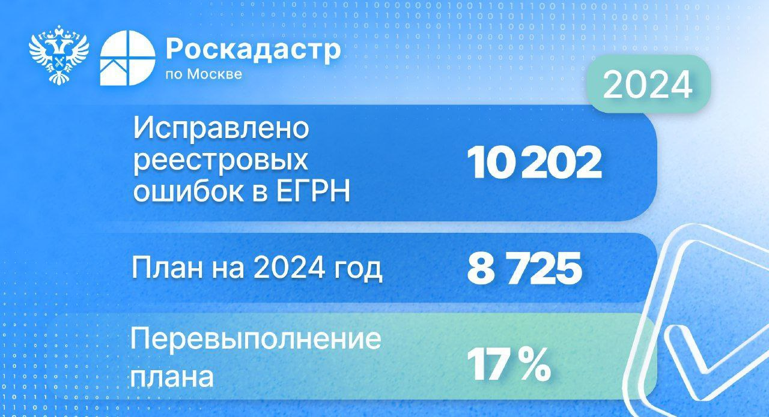
При выявлении реестровой ошибки специалисты столичного Росреестра направляют письмо-поручение в филиал ППК «Роскадастр» для определения координат характерных точек границ и площади земельных участков, контуров зданий, сооружений, объектов незавершенного строительства, границ муниципальных образований, населенных пунктов, территориальных зон, лесничеств.
По факту проведенной работы формируется отчет, на основании которого принимается решение об исправлении реестровой ошибки.
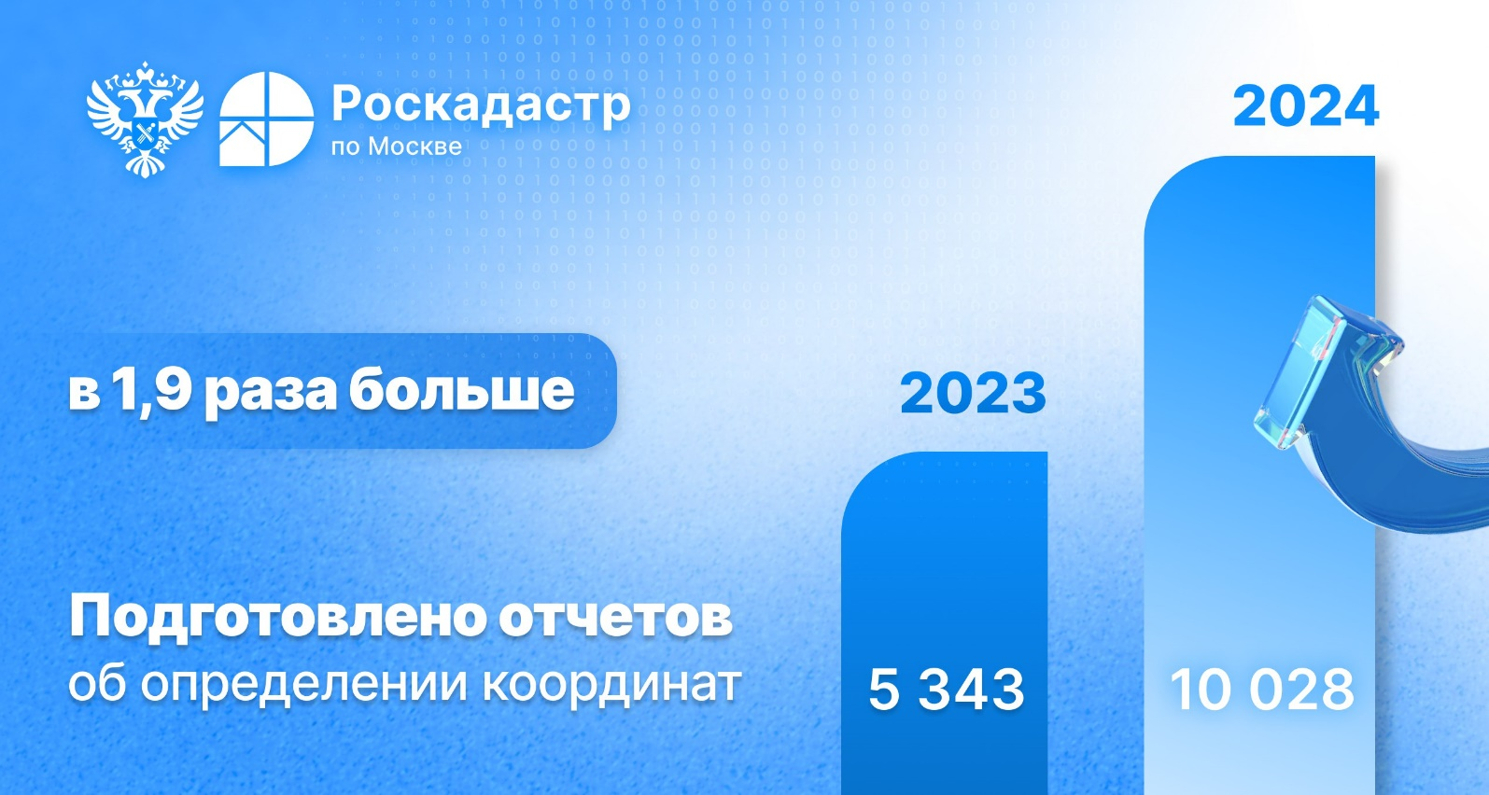
«Филиалом в прошлом году подготовлено более 10 тысяч отчетов по определению координат характерных точек границ объектов недвижимости, это почти в 2 раза больше чем в 2023 году. Работы по исправлению реестровых ошибок в Москве проводятся силами Управления Росреестра и столичного Роскадастра, они позволяют повысить качество данных ЕГРН, а также обеспечить законные права и интересы собственников недвижимости», — добавила директор филиала ППК «Роскадастр» по Москве Елена Спиридонова.
Обратиться за исправлением реестровой ошибки может также любое заинтересованное лицо в офис многофункционального центра или через портал государственных услуг. Кроме того, реестровая ошибка может быть исправлена на основании вступившего в силу решения суда либо на основании документов, обеспечивающих исполнение такого решения.

Контакты для СМИ
Пресс-служба филиала ППК «Роскадастр» по Москве
+ 7 (495) 587-78-55 (вн.23-33)
press@77.kadastr.ru
kadastr.ru
Москва, шоссе Энтузиастов, д. 14

